Развитие мелкой моторики.
Исследования отечественных физиологов подтверждают связь развития руки с развитием мозга. Простые движения кистей рук, пальцев помогают убрать напряжение не только с самих рук, но и с губ, снимают умственную усталость.
Они способны улучшить произношение многих звуков, а значит, развить речь ребенка.
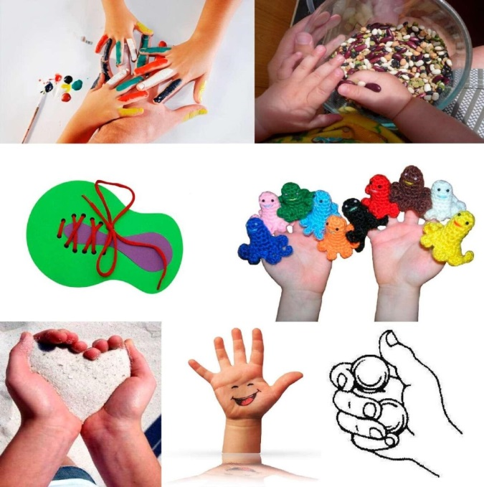
Существуют самые разнообразные формы работы по развитию движений пальцев.
1. а) Статистические изображения пальцами предметов, образов окружающего мира: фигуры из пальчиков «флужок», «киска»;
б) Движения сопротивления: игра «Хома-хомячок».
2. Движения пальцев, передающие динамические образы: «гармошка» - раздвигание и сдвигание пальцев, лежащих на столе.
3. Активные движения пальцев в ритме сопровождающего игру текста в стихотворной форме: «кулак- кулачок», «ладушки-ладушки».
4. Движения пальцев с предметами: карандашом, орехами, палочками, маленькими резиновыми мячами, шнурами, резиновыми кольцами, пинцетом, прищепками, бусинками.
5. Игры с мозаикой.
6. Пальчиковые игры с пластилином.
7. Игры с бумагой: рваная аппликация, складывание бумаги, скатывание бумаги в шарик.

8. Действия с ножницами.
9. Действия с толстыми нитками.
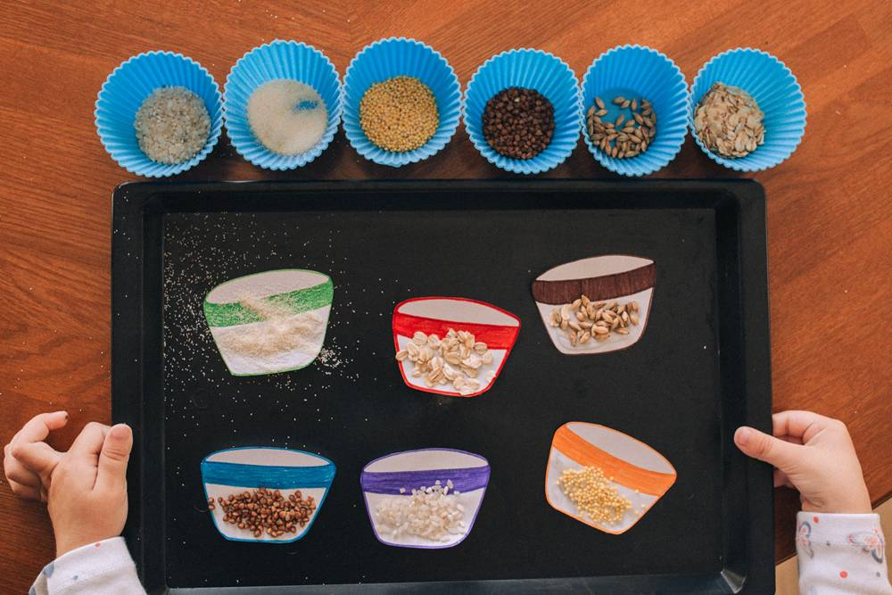
10. Действия с крупой, семенами: пересыпание крупы из одной емкости в другую, разбор разных видов крупы, выкладывание из крупы изображений на пластилиновой поверхности.

11. Действия с водой: переливание воды из одной емкости в другую, игры с пипеткой.
12. Действия с песком: пересыпание песка, лепка из сырого песка.
13. Действия с мелкими предметами, игрушками.
14. Действия с пуговицами: застегивание, расстегивание, выкладывание пуговицами недостающих деталей в изображениях на бумаге.
15. Рисование на бумаге пальчиками.
16. Показ сказок пальчиками.

При проведении этой работы необходимо помнить о главном условии успешности всех видов деятельности — ребенку должно быть интересно! У него должна быть создана положительная мотивация для занятий пальчиковой моторикой с предметами и без них.

